Egyéni védőeszközök

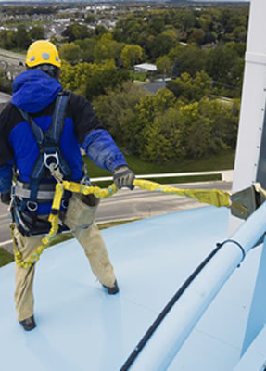

A fejezet elsajátítása a következő tevékenységet végző munkavállalók részére ajánlott:
- a munkák előkészítését végzők, koordinálók, a munkaterületen tartózkodók, továbbá valamennyi szerelést, üzembe helyezést végző

A fejezet tartalmazza az alapvető követelményeket, úgymint jogszabályi alapok, a munkavédelmi oktatási kötelezettség, néhány alapfogalom, a veszélyforrások a fejezetcímhez kapcsolódóan, a veszélyforrások elleni védekezés. Részleteiben:
Általános követelmények:
Mint minden országban, Magyarországon is jogszabályok szabályozzák azokat a követelményeket, amelyek a munkavégzés biztonságát, a balesetmentes munkavégzés érdekében betartandó alapvető szabályokat tartalmazzák

